Niveau Seconde | Utilisation de la calculatrice graphique | Fonctions

Calculatrice graphique CASIO
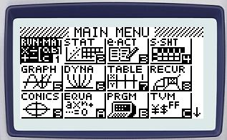
Choisir le menu graphe
Appuyer sur la touche
L’écran suivant apparaît 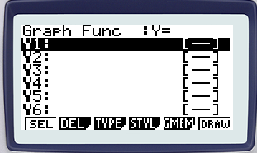
Représenter graphiquement la fonction suivant définie par :
On utilisera la touche pour taper
Et on tape
L’écran suivant apparait 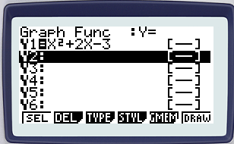
Choisir la fenêtre de visualisation avec la touche puis 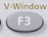

L’écran suivant apparait
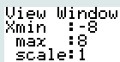
Borne inférieure sur l’axe des
Borne supérieure sur l’axe des
Unité graphique sur l’axe des

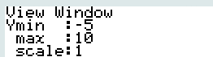
Borne inférieure sur l’axe des
Borne supérieure sur l’axe des
Unité graphique sur l’axe des

Taper sur la touche puis sur la touche DRAW
L’écran suivant apparait 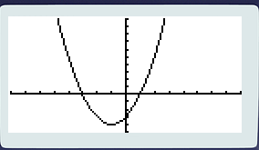
Taper sur la touche 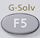
L’écran suivant apparaît 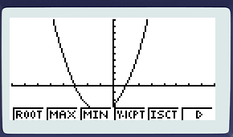
: Donne les solutions de l’équation
: Donne le maximum de la fonction
: Donne le minimum de la fonction
: Donne l’intersection de la courbe avec l’axe des ordonnées .
: Donne l’intersection entre deux courbes
: Calcul l’image par la fonction
: Calcul l’antécédent
: Intégrale, à voir en classe de terminale

